Муниципальное казенное дошкольное образовательное учреждение
«Центр развития ребенка – детский сад №12 «Сказка»
городского округа город Фролово

Тема:

«Приключения в лесу»

Конспект непосредственно образовательной деятельности

Составила:
воспитатель высшей
квалификационной категории
Волкова Оксана Петровна

Фролово

Тема: «Приключения в лесу»
Цель: Уточнение и расширение словаря по теме «Дикие животные».
Образовательная область: Речевое развитие
Интеграция образовательных областей:
Социально – коммуникативное развитие, художественно- эстетическое развитие, физическое развитие, познавательное развитие.
Вид: интегрированное
Возраст детей: 4-5 лет
Формы организованной образовательной деятельности: игровая, двигательная, продуктивная, музыкально – художественная, познавательная.
Формы организации: Группа
Программные задачи:
Обучающие: 1. Формирование знаний детей о животных, их среде обитания.
2.Совершенствование грамматического строя речи (образование и употребление имен существительных в форме творительного падежа, родительного падежа со значением отсутствия; имен существительных с уменьшительно-ласкательными суффиксами; обучение образованию притяжательных прилагательных).
Развивающие: Развитие фонематического слуха; артикуляционной, тонкой и общей моторики, тактильных ощущений, внимания и памяти.
Воспитательные: 1. Воспитание любви и бережного отношения к природе.
2. Воспитание творческого подхода к выполнению работы, аккуратность.
Словарь: берлога, дупло, нора, логово, пушистый, золотистый, зубастый, ловкая, проворная, косолапый, мохнатый.
Предварительная работа: Беседа с детьми о жизни диких животных родного края; рассматривание картин с изображением диких животных; отгадывание загадок о диких животных, чтение русских народных сказок о диких животных.
Дидактические игры: «Чьи детки?», «Подбери словечко», «Чей хвост, чья голова?», « Кто, где живет»; подвижная игра «Зайка беленький сидит», этюд «Изобрази животное».
Прослушивание аудиокассет «Звуки природы», «Звуки окружающего мира».
Оборудование и материал: музыкальное сопровождение (по выбору педагога); картинки с листьями кленового, дубового, рябинового деревьев; снежинки по количеству детей; настольное зеркало для артикуляционной гимнастики (по количеству детей); дидактические игры «Следы», «Звериная чехарда»; фонограмма с записью (голос Зимушки); макет дерева; мешочек ( в нем угощения для зверей).

Ход непосредственно образовательной деятельности:
1.Организационный момент.
Воспитатель: - Здравствуйте, ребята! Сегодня у нас вами необычное занятие, мы отправимся с вами в путешествие.
Тише, тише, тише, тише! Приготовьтесь ушки слышать!
Ротик будет говорить… Только, чур, не шалить!
В дороге нам нужны будут помощники, дайте их подготовим.
2. Самомассаж: Ручки растираем (потираем ладони)
И разогреваем. (хлопок)
И лицо теплом своим нежно умываем.
(ладонями проводим сверху вниз)
Пальчики сгребают все плохие мысли.
(«граблями – пальчиками проводим от середины лба к вискам)
Ушки растираем сверху вниз мы быстро,
Их вперед сгибаем, тянем вниз за мочки.
А теперь руками трогаем мы щечки.
(легкие хлопки по щекам)
-Но чтобы красиво и правильно говорить, нужно размять свой язычок.
3. Артикуляционная гимнастика «Веселый язычок» (В.Н. Чернякова)
Жил веселый язычок,
Дети растягивают губы в улыбке, выполняя язычком произвольные движения в быстром темпе.
Запирался на крючок.
Делают язычок узким, кончик поднимают вверх.
Хоть один он проживал, никогда не унывал.
Утром рано просыпался, за зарядку принимался.
Руки вверх и руки вниз,
Двигают языком вверх-вниз за зубами с постепенным ускорением.
А потом ты наклонись.
Боковые края языка прижимают к верхним коренным зубам и поднимают переднюю часть спинки языка, упирая его кончик в нижние передние резцы.
А затем подскоки, бег —
Боковые края языка прижимают к зубам, язык широкий, как бы приклеивается к нёбу.
Тут совсем не до утех.
Узким языком выполняют горизонтальные движения, влево-вправо (темп меняется).
Притомился язычок, даже заколол бочок.
Стараются сделать язычок как можно уже.
Умываться он пошел, щетку в ванной он нашел.
Кончиком языка за верхними и нижними зубами выполняют движение сверху вниз и наоборот.
Зубы чистил, полоскал,
Имитируют полоскание ротовой полости.
А умылся — засверкал.
Кончиком языка облизывают губы.
А на завтрак язычок выпил тепленький чаек
Язык широкий, приподнимают его края и образуют небольшое углубление в спинке языка.
С вкусным вареньем,
Передней широкой частью языка, облизывают то верхнюю, то нижнюю губу.
С большим наслажденьем.
Улыбаются, сомкнув зубы.
Взялся язычок за дело — и работа закипела:
Язык широкий, боковые края языка прижимают к коренным зубам, кончиком как бы снизу вверх чистят нижние резцы.
Подметал, белил и мыл —
Отрабатывают подъем языка и его подвижность.
Ничего он не забыл.
Широким кончиком языка касаются с продвижением вперед нёба.
Прогуляться он пошел,
Узким языком выполняют горизонтальные движения влево-вправо (темп меняется).
Много он забав нашел: с горки весело спускался,
Боковые края языка прижимают к верхним зубам и поднимают переднюю часть спинки языка, упирая его кончик в нижние резцы.
На качелях покачался,
Двигают языком вверх-вниз с постепенным ускорением.
На лошадке поскакал,
Прижимают язык к нёбу и опускают вниз (щелкают).
И ни разу не упал. А потом домой вернулся,
Помещают язык в нижнее положение, расслабляют, сжав зубы.
Дверь закрыл и улыбнулся.
Опускают язык вниз, зубы сжимают и улыбаются.
Наш веселый язычок славно прожил свой денек:
Потрудился, отдохнул,
Делают язык широким.
Наигрался и заснул.
Помещают язык в нижнее положение, расслабляют его, зубы сжимают.
Воспитатель: Молодцы! Теперь мы готовы к путешествию.
(фоном звучит волшебная музыка)
Чтобы в Сказку нам попасть, всем сначала надо встать.
Хлопнуть, топнуть и нагнуться.
Вновь подняться, улыбнуться.
Тихо сесть, глаза закрыть,
Обо всем на миг забыть.
Дружно всем сказать слова:
«Здравствуй, сказка и игра!»
- Вот мы и попали в Сказку. Как вы думаете, кто живет в этой волшебной стране? (ответы детей)
Я предлагаю прогуляться и посмотреть, кто здесь живет. Смотрите, лес. Это не просто лес, а волшебный. Каждый, кто сюда приходит, может ненадолго превратиться в дерево.
Вы на месте повернитесь и в деревья превратитесь!
(дети – деревья; руки подняты вверх)
4. Звуковая минутка
Вдруг подул ветер. Деревья стали раскачиваться и рассказывать о себе:
-Волшебные листочки на веточках сидят.
Волшебные листочки детям говорят:
Кленовый: «А-а-а!». Рябиновый: «И-и-и!».
Березовый: «О-о-о!». Дубовый: «У-у-у!».
(Педагог показывает детям листочки, дети поют песенки)
5. Дыхательная гимнастика
Воспитатель: Ветер принес нам снежинки, давайте поиграем с ними:
( дуем на вату, вдох и подуть на нее)
С неба падают зимою и кружатся над землею
Легкие пушинки, белые снежинки.
- А эта снежинка самая большая и красивая. А на ней загадка:
Что остается на снегу, когда по нему кто – то пройдет? (Следы)
6. Дидактическая игра «Следопыты»
Воспитатель: К нам на полянку собрались придти звери, чтобы с вами поиграть. Но сначала отгадайте, где чей след.
( На ковре следы – лисы, зайца, медведя, белки. Ребенок идет по следам и находит силуэт животного и проговаривает чистоговорку:
Воспитатель: Ды-ды-ды – на тропинке чьи следы?
Ребенок: Это лисьи следы. И т.д.)
Воспитатель: Молодцы! Правильно все назвали, а звери не идут. Что могло случиться?
Раздается голос (запись): Я – Зимушка – Зима. Я заморозила зверей.
Их в льдинки превратила!
Пусть все узнают поскорей
Зимы коварной силу!
А если звери ледяными будут,
То про игру они забудут.
Воспитатель: Ребята, я думаю, нужно выручать зверей.
7. Дидактическое упражнение «Чей хвост, чья голова»
( На столе – рисунки частей тела диких животных – хвосты, лапы, уши. На втором столе – изображения животных, у которых этих частей не достает. Дети должны взять часть и присоединить к животному, отвечая на вопрос.
Воспитатель: «Чей хвост у тебя? И т.д.
Ребенок: «Лисий хвост. И т.д.)
Воспитатель: С этим заданием вы успешно справились.
Вы зверюшкам помогли, от беды вы их спасли.
Через все прошли преграды и за это вам в награду
Под деревом спрятан мешок.
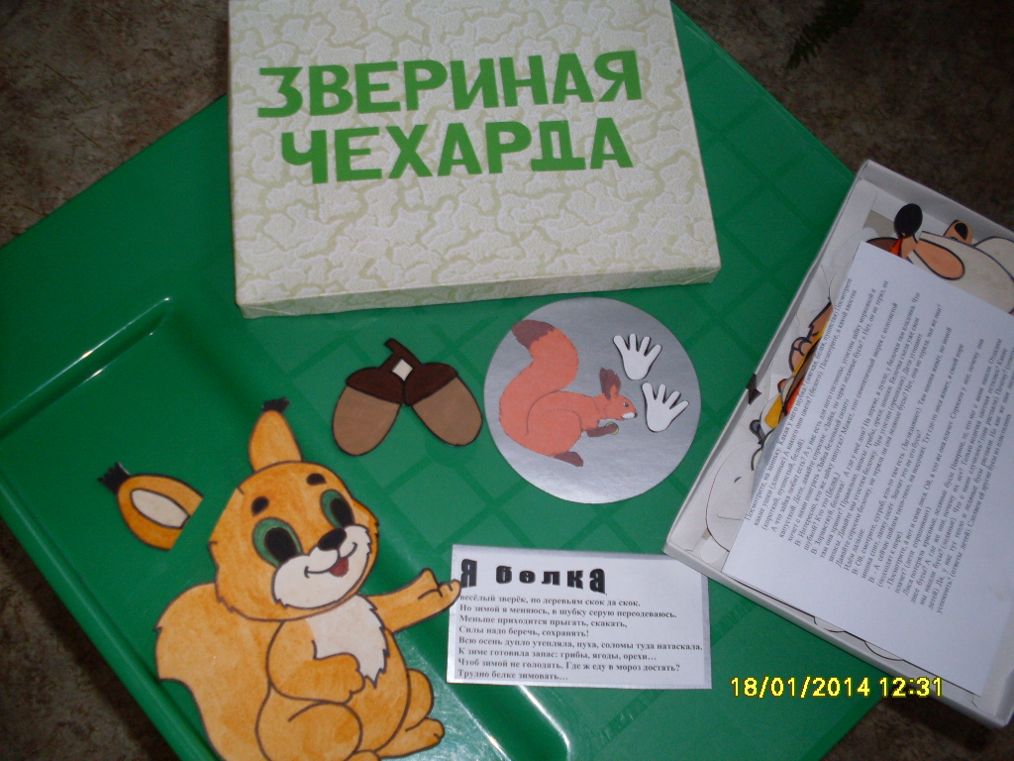
8. Дидактическая игра «Подарок»
(Под деревом лежит мешочек, в нем – подарки от зверей. Дети на ощупь отгадывают, что там лежит и говорят от кого. Капуста – от зайца. И т.д.)
9. Итог:
Воспитатель: Наше путешествие заканчивается и пора возвращаться в детский сад.
Вы зверятам помогли, все препятствия прошли.
На прогулку собирайтесь и с гостями попрощайтесь.

Список литературы:
1. Буденная Т. В. Логопедическая гимнастика. «Детство-пресс» С. -Пб. 2000
2. Руденко В. И. Логопедия. Практическое пособие. «Феникс» Ростов н/Д 2005
3. Волчкова В.Н. Конспекты занятий во второй младшей группе детского сада. — Воронеж.
4. Ковалько В.И. Азбука физкультминуток для дошкольников.- М.:ВАКО, 20011.
5. Кнушевицкая Н.А. Стихи и речевые упражнения по теме «Дикие животные».
6. Новиковская О.А. Развитие звуковой культуры речи у дошкольников. -СПб.: «ДЕТСТВО-ПРЕСС», 2008.

Автор: Волкова Оксана Петровна воспитатель
Муниципального казенного дошкольного образовательного учреждения
«Центр развития ребенка – детский сад № 12 «Сказка»
городского округа город Фролово Волгоградской области

